电脑切片机 YD-335A
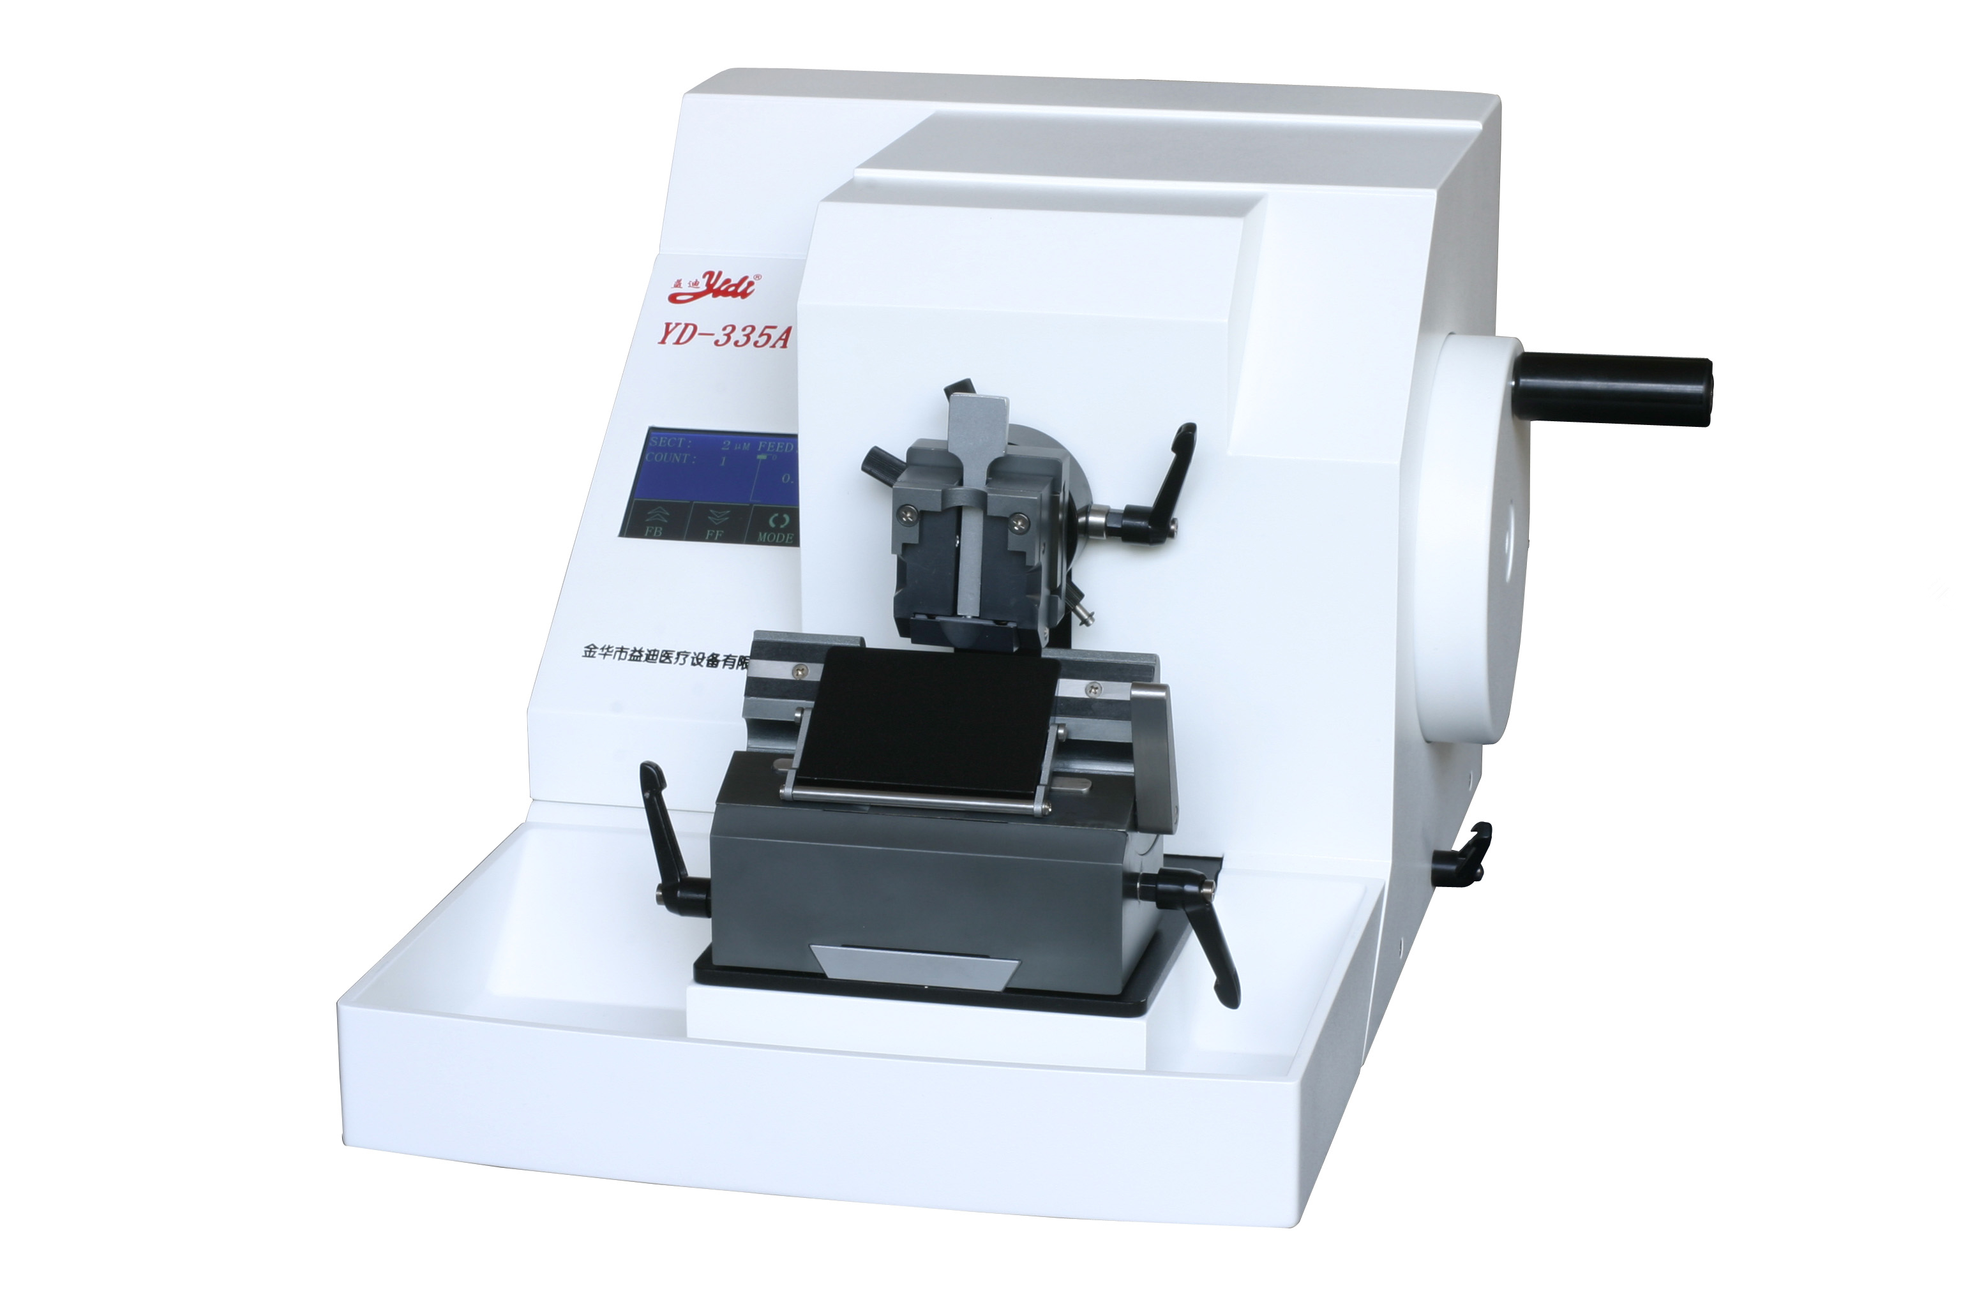

YD-335A电脑切片机是本公司继YD-202，YD-1508系列之后推出的新产品，该切片机汇集本公司技术之精髓，采用国际先进的设计理念，更符合人体工程学设计，零部件主要采用进口：步进电机进给系统；高精度的交叉滚珠导轨；循环滚珠丝杠等精密部件使切片精度更高。该切片机是当前先进工艺的典范，是电子与机械的完美结合，更是组织切片学的又一新发展方向。
功能特点：
采用国际先进的进口步进电机驱动，切片精度高，运行平稳安静。
液晶屏中英文菜单控制切片厚度、修片厚度、切片记数及快进，快退和转换功能。
独特的样本回缩功能，避免了标本组织与切片刀逆向擦碰引起的损伤，使高
质量切片更流畅，同时延长了刀片使用寿命。
手轮可以在任意位置锁定，使切片工作更安全方便。
拆卸方便的废屑槽，使切片工作洁净卫生。
具有安全的报警系统
- 刀架采用特殊工艺加工，切片时不沾片、不卷片。

主要技术参数:
定位系统：有0位指示
切片厚度范围：0-100um：
0.5-2um，以0.5um 递进；
2-10um，以1um 递进；
10-20um 以2um递进；
20-50um以5um递进；
50-100um以10um递进
修片厚度范围：0-500um：
5-10um，以5um 递进；
10-100um，以10um 递进；
100-200um 以20um递进；
200-500um以50um递进
样品最大水平移位：28mm 样品最垂直平移位：60mm
样本自动进给，自动回缩：12um 切片调节最小分度值：1um
修片调节最小分度值：1um 切片精度：±5％
最大切片截面：50×45mm 冷冻台最大面积：45×40mm
尺寸：520×450×300（mm） 大容量碎屑槽
定做整套夹头及刀座 一次性刀片一盒或钢刀一把
(电脑快速冷冻、石蜡切片 一机两用) 输入电源：AC220V/110V
频率50/60HZ

